选中的查询条件怎么传到查询视频数据的接口，目前接口不具备类似的参数
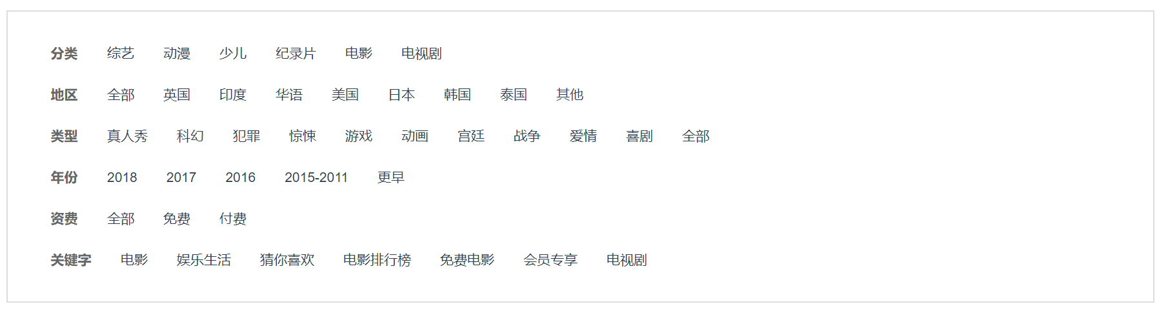
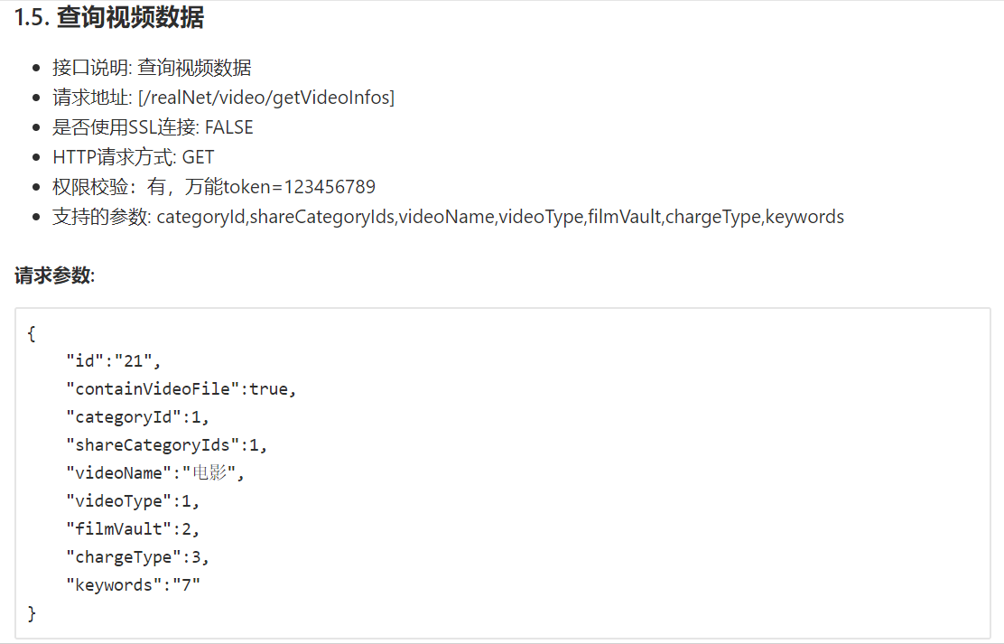
getSearchPageMenuList接口,获取到的searchField的数据,比如分类中的综艺"searchField": "{\"categoryId\":5}" , 选择综艺的时候,查询数据的时候传categoryId=5, 查询视频的条件年份和资费的查询api还未支持, 但不影响前端封装参数年份和资费也是一样封装

下载详情页面预览图片怎么拼接地址，目前只从接口中获取了horizontalImage ，没有地区和语言字段，类型是数字如何找到对应的汉字
图片拼接地址接地址http://bin-go.me:9112/realNet/file/uploads/{image} ,
没有地区,类型的中文数据, 只有绑定的id, 这个需要修改api,返回, 语言字段给遗漏, 数据库中目前没有语言字段(先不添加, 先做大方向的问题, 这种字段少了个的 先建任务后续再改)

下载详情页面的剧集列表接口没找到
剧集列表接口在视频信息接口中的1.5中有个boolean类型的参数containVideoFile , 传递true, 返回的数据中会有files列表

下载详情页相关视频列表的接口也没有
- 前端保存到cookies中的用户播放的喜好数据使用视频信息接口中的1.5接口查询视频
b. 根据当前详情页面的地区和类型使用视频信息接口中的1.5接口查询视频

